فرآیند صحیح پیشرفت شمشیرباز
ترجمه: عباسعلی فاریابی
17/7/1405
چاریس نیکسون، استاد روان‌شناسی دانشگاه «پن استیت بهرند»، تمرین ساده‌ای را در کلاس درس خود اجرا کرد. این تمرین ظرف چند دقیقه، نکته‌ای را آشکار ساخت که من سال‌هاست سعی دارم آن را به والدینِ عضو باشگاه‌مان بگویم، اما معمولاً توفیق چندانی در این کار نداشته‌ام.

او برگه هایی با سه کلمه در بین دانشجویان توزیع کرد. و به آنها گفت:
"با حروف هر کلمه یک لغت جدید بسازید، و به محض حل این مسئله دست خود را بالا ببرید."
آنچه دانشجویان نمی‌دانستند، این بود که به کلاس دو برگة متفاوت داده شده بود.
نیمة اول کلاس کلمة BAT و نیمة دوم کلمه WHIRL را دریافت کرده بودند. دو ثانیه بعد نیمة اول دست هایشان را بالا بردند و به راحتی کلمة BAT را به TAB تبدیل کردند، در حالی که نیمة دوم کلاس شدیداً به برگه هایشان خیره شده و در فکر فرو رفته بودند.
کلمة دوم نیز از همین الگو پیروی کرده بود. نیمة اول کلاس با لغت LEMON مواجه بودند که دو ثانیه بعد دست های خود را با لغت MELON بالا بردند. نیمة دوم کلاس با لغت SLAPSTICK روبرو بودند، و مانند قبل، آنها همچنان به این کلمه خیره شده بودند و نمی‌توانستند از حروف آن لغت جدید ایجاد کنند. شما به راحتی می توانستید ترکیبی از سردرگمی و ناباوری را در چهره آنها ببینید.
اما برای کلمة سوم، همه یک لغت را دریافت کردند: CINERAMA. نیمة اول کلاس طبق روند قبلی خود مسئله را به سرعت حل کردند. و با لغت AMERICAN دست های خود را بالا بردند. اما نیمة دوم گیج، مات و مبهوت و سرجایشان میخکوب شده بودند، و اکثر آنها حتی هیچگونه تلاشی برای حل مسئله نکرده بودند.
سپس استاد از گروه دوم پرسید که چه احساسی دارند. و این پاسخ‌ها به‌سرعت دریافت شد: احساس شرمساری، حماقت، ناکارآمدی، ناتوانی در انجام کار و فقدان اعتماد به ‌نفس. تقریباً همه همین حس را داشتند. آن‌ها پس از دو بار شکست به این نتیجه رسیده بودند که از پسِ کار برنمی‌آیند؛ بنابراین، هنگام مواجهه با کلمة سوم، دیگر واقعاً هیچگونه تلاشی نکرده بودند.
سپس حقیقت را به آنها گفت که برای WHIRL و SLAPSTICK هیچ جوابی وجود ندارد، و هیچ کلمة دیگری در آن حروف پنهان نشده بود. این کار از همان ابتدا غیرممکن بود، و هدف از این آزمایش تنها نشان دادن یک رفتار مهم بود.
نکتة حیرت‌انگیز ماجرا اینجاست که آن دانشجویان باهوش و کاملاً توانمند در حل واژه‌ی CINERAMA، به خاطر دو کلمة غیرممکنی که پیش از آن آمده بود، از ادامة کار دست کشیدند. آن‌ها کلمة سوم را به‌طور مستقل و فارغ از دشواریِ لغت های قبلی ارزیابی نکردند. دشواریِ آن کلمه برای آن‌ها بیش از گروه اول نبود؛ چرا که همان کلمه، در همان کلاس و در همان زمانِ مشخص مطرح شده بود. تنها تفاوت میان این دو گروه، اتفاقاتی بود که در یکی دو دقیقة پیش از آن رخ داده بود. گروهی که با کلمات WHIRL و SLAPSTICK مواجه شده بودند، نمی‌دانستند که آن کلمات غیرقابل‌حل هستند یا اینکه شرایط آزمون به‌گونه‌ای طراحی شده که موفقیت در آن ناممکن باشد. آن‌ها تصور می‌کردند مشکل از خودشان است؛ در نتیجه، شکست را به پای ضعفِ خود گذاشتند و اعتماد به‌ نفسشان به‌شدت فرو ریخت.
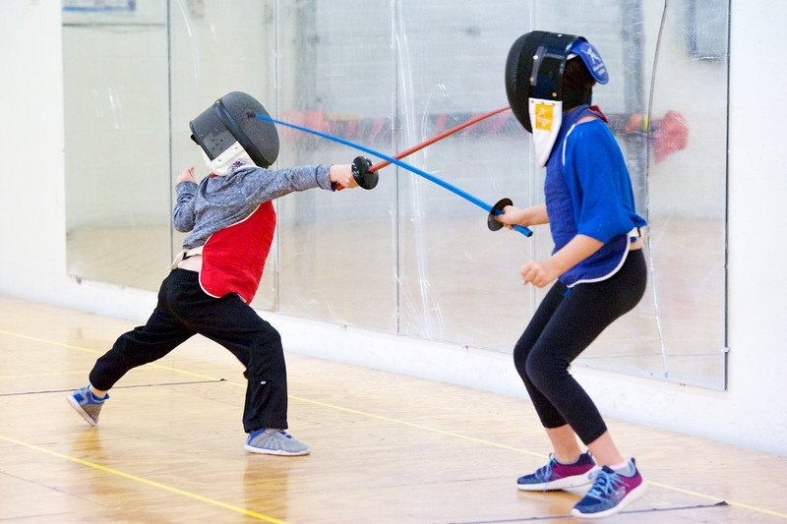
به این رفتار درماندگی آموخته شده می گویند. روانشناس مارتین سلیگمن اولین بار آن را در دهة 1960 توصیف کرد و از آن زمان برای چندین دهه است که تحقیقات فراوانی راجع به همین مکانیسم انجام شده است. وقتی افراد مکرراً تجربه می‌کنند که تلاششان نتیجه را تغییر نمی‌دهد، از تلاش دست می‌کشند، حتی زمانی که شرایط تغییر می‌کند و موفقیت درست در مقابلشان قرار دارد. تحقیقات بعدی یک گرایش مهمی را اضافه کرد اینکه: تسلیم شدن واکنش پیش فرض به شکست مکرر می باشد. در صورتی که برعکس، آنچه باید آموخته شود می بایست از طریق تجربه انجام شود. و همین تلاش هایی که روی آن کنترل داریم کارساز است.
حالا بیایید به باشگاه شمشیربازی بپردازیم.
من همیشه با چنین گفتگوهایی با والدین مواجه هستم. فرزند آنها در رده های زیر 10 سال یا 12 سال عملکرد خوبی دارد. برخی بازی ها را می بَرد، برخی را می بازد، و به آرامی در حال اوج گرفتن می باشد. اما والدین دوست دارند این کار سریع تر انجام شود. آنها تمایل دارند که بچة آنها در ردة 14 سال یا حتی نوجوانان بازی کند، یا بلافاصله در یک کلاس سطح بالاتر با بچه‌های قوی‌تر شرکت کند تا با حریف های تمرینی قوی‌تر مبارزه کند. این کار شاید از نظر منطق درست به نظر برسد. زیرا از قدیم گفته اند که آهن آهن را تیز می کند. بنابراین چنانچه با بهترین ها بازی کنید، سریع تر به بهترین خود می رسید.
من می دانم که نظر من برای بسیاری از والدین غیر منطقی است، زیرا من برخلاف آن فکر می کنم. من معتقدم که عملکرد آهسته و پیوسته نتیجة نهایی فرایند کلی را خواهد بُرد. زیرا من نتایج هر دو رویکرد را در هر فصل به خوبی می بینم.
کودکی که هنوز آمادگی لازم را ندارد و در برابر شمشیربازانی بسیار فراتر از سطح خود قرار می‌گیرد، در بازی هایش دچار (WHIRL و SLAPSTICK) سردرگمی و آشفتگی می‌شود. او بیشترِ مبارزاتش را - اگر نگوییم همة آن‌ها - می‌بازد. او اتک می‌کند اما حریف دفاع می‌کند. او احتیاط می‌کند اما حریف به او ضربه می‌زند. فاصله‌اش را تنظیم می‌کند اما باز هم ضربه می‌خورد. و هیچ‌کدام از کارهایش فایده و نتیجه‌ای ندارد.
او هم درست مانند آن دانشجویان، با خود فکر نمی‌کند که "این حریف دو سطح از من بالاتر است، پس طبیعی بود که ببازم". ذهن یک کودک دوازده‌ساله این‌گونه تجزیه و تحلیل نمی‌کند. بلکه به خودش می‌گوید: "عملکرد شمشیربازی من افتضاح است." و طولی نمی‌کشد که اعتماد به ‌نفسش را کاملاً از دست می‌دهد، شروع به بهانه‌تراشی می‌کند و سرانجام به شما می‌گوید: "من از شمشیربازی متنفرم!"
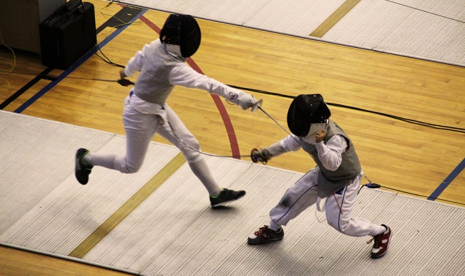
تایید بی ارزشی خود در تورنمنت بزرگ بعدی بیشتر ظاهر می شود، زمانی که او با یک حریف "قابل بُرد" روبرو می شود، نسخة شمشیربازی CINERAMA در برابر خود می بیند. در صورتی که او کاملاً قادر به شکست این حریف هست. و وقتی 2-4 عقب هست به جای تنظیم بازی خود، جا می زند. مغز او از قبل می داند که این داستان چگونه به پایان می رسد. والدین هم این فرایند را تماشا می کنند و نمی توانند آن را درک کنند. به نظر آنها وقتی فرزندشان همیشه در حال تمرین با بچه های تیم ملی هست، پس چطور به این بازیکن می بازد؟ اما در واقعیت، بازی با تیم ملی او را قوی‌تر نمی‌کند. بلکه چنین برنامة تمرینی به او یاد داده است که هر کاری که انجام می دهد کارساز نیست. زیرا او در این تمرینات تنها وقت خود را سپری می کند و تنها آموختة او این است که در نهایت دست از تلاش بردارد.
او به‌جای پیشرفت، پس‌روی می‌کند؛ و پاسخ والدین، اغلب اوقات، فشار آوردنِ هرچه بیشتر است.
اما در مسیر دوم که بسیاری از والدین فکر می‌کنند خیلی کند است، بچه در سطح خودش یا کمی بالاتر در مسابقات باشگاهای، محلی و منطقه‌ای با حریفانی برخورد می کند که می‌تواند در یک روز خوب آنها را شکست دهد و در یک روز بد به آنها ببازد. این همان آزمایش BAT و LEMON است. این مبارزات لزوماً آسان یا بدون چالش نیستند، اما در چارچوب مهارت‌های او قابل حل هستند. او یک ضدحمله را امتحان می‌کند، بار اول جواب می‌دهد. او دوباره آن را امتحان می‌کند، حریف با تنظیم خود جلوی او را می‌گیرد، او این بار ضربه را از دست می‌دهد. سپس تاکتیک خود را تغییر می‌دهد و در دور بعدی برنده می‌شود. برنده یا بازنده، نتیجه نشان دهندة کاری است که او روی پیست انجام داده است.
هر یک از کشمکش‌های این بازی ها به او می‌آموزد که تلاش بالاخره به نتیجه می‌انجامد.
سپس یک روز، در مسابقات کشوری، این ورزشکار با حریفی بسیار قدرتمند روبرو می‌شود. این همان لحظة چالش‌برانگیز و سرنوشت‌ساز (یا همان CINERAMAی) اوست؛ موقعیتی دشوار، اما با راه‌حل هایی که در دسترس اوست. بنابراین، وقتی نتیجه ۳ بر ۸ به نفع حریف است، او تسلیم نمی‌شود. اگرچه هنوز از نظر فنی از حریفش برتر نیست، اما با باوری عمیق و ریشه‌دار به میدان می‌آید: اینکه آنچه در زمین مسابقه انجام می‌دهد اهمیت دارد و هر معمایی که پیش رویش قرار می‌گیرد، قابل حل است. او می‌داند چه راهکارهایی را باید بیازماید و حتی اگر ببازد، با دست‌پر (و با اطلاعاتی ارزشمند برای جلسة تمرین، کلاس آموزشی و مسابقات بعدی‌اش) میدان را ترک می‌کند. پس او همچنان به جستجو برای یافتن راه‌حل ادامه می‌دهد. گاهی آن را می‌یابد و گاهی نه؛ و در نتیجه، به جای باخت ۱۵ بر ۳، بازی را ۱۵ بر ۱۱ واگذار می‌کند. باخت ۱۵ بر ۱۱ در مسابقه‌ای که او در تمام طول آن به دنبال یافتن پاسخ‌ بوده، بهترین نوعِ باخت است.
وقتی در مورد این موضوع با والدین صحبت می‌کنم، همیشه عمداً از واژة "حریف های سبک‌تر" استفاده می‌کنم. آن به معنای آسان نیست. بچه‌ای که فقط حریفان ضعیف‌تری را شکست می‌دهد، چیزی یاد نمی‌گیرد، زیرا این روند هم تله‌های خودش را دارد. سطح مناسب جایی است که نتیجه نامشخص است و به خود بازیکن بستگی دارد. جایی که او باید کار کند، و کار اغلب به اندازه‌ای نتیجه می‌دهد که به آن باور داشته باشد.
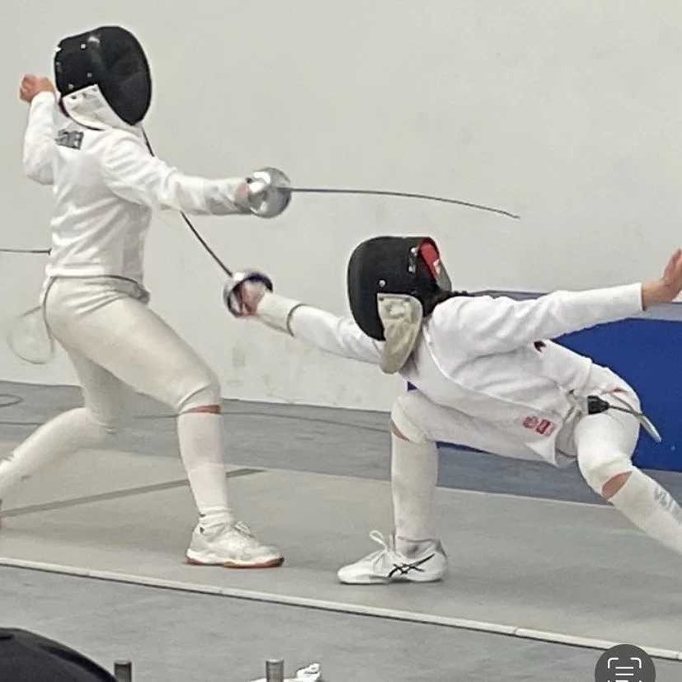
والدینی که فرزندانشان را بیش از حد وادار به پیشرفت می‌کنند، تصور دارند که در حال خریدن زمان هستند؛ اما در واقع، آن‌ها ارزشمندترین دارایی یک شمشیرباز جوان را به هدر می‌دهند: یعنی این باور که او می‌تواند بر وقایع روی پیست تأثیر بگذارد؛ باوری که شالودة اعتماد به ‌نفس او را برای بازی های بعد می سازد. چنانچه این باور طی چند مسابقه درهم بشکند، بازسازی آن برای چندین و چند فصل‌ زمان می‌برد.
بنابراین وقتی به شما گفته می شود که فرزندتان هنوز برای آن سطح آمادگی ندارد، مربی قصد ندارد مانع پیشرفت او بشود؛ بلکه می‌خواهد مطمئن شود که وقتی بالاخره با آن کلمه دشوار رو به ‌رو می‌شود، همچنان بتواند دستش را برای پاسخ دادن بالا ببرد.

Igor Chirashnya

